< Easypay 파일 관련>

-한계: 문자 메시지를 제공하지 않는 간편결제(eg. 카카오페이)는 데이터가 없습니다.

-의문점

1. LT03(간편입금)은 어떻게 처리할 것인지 의문 ->제거?

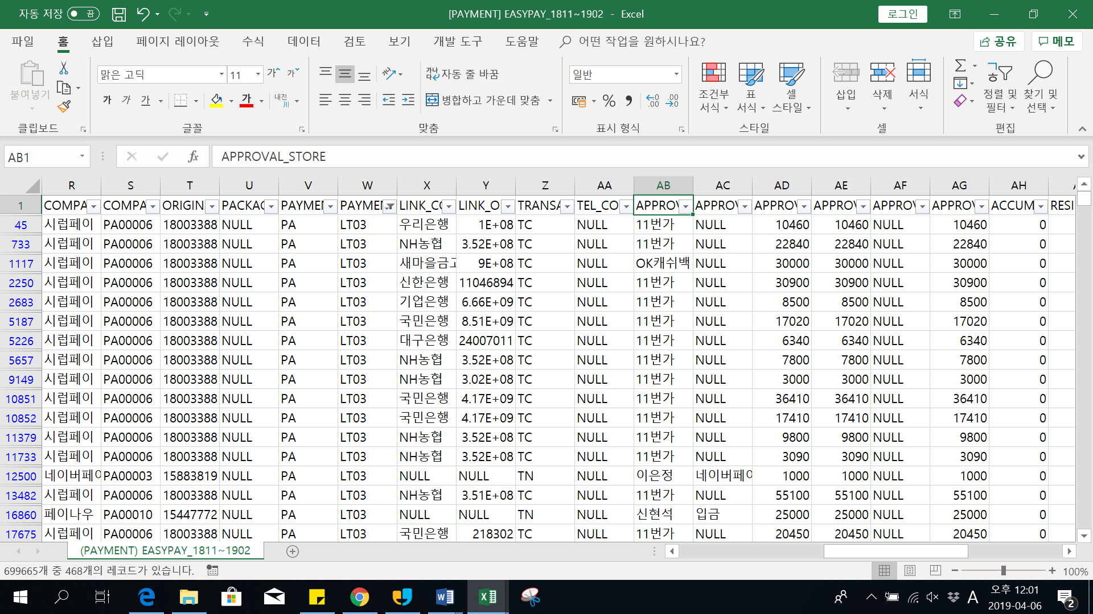

1. ‘Approval store: 결제대행’은 어떻게 처리할 것인지 (필터시 삼성페이와 11페이만 해당되었음, categorycode: 1799인 기타에 해당) ->제거?

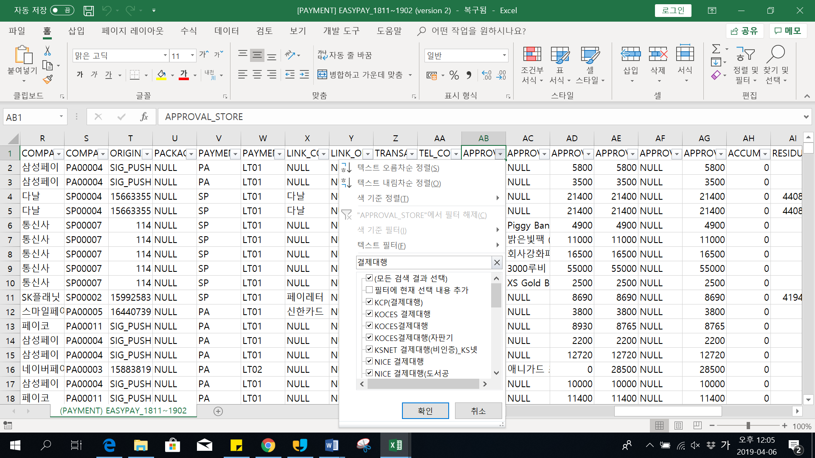

1. ‘Category code: 1799’인 ‘기타’의 처리 어떻게 할 것인지 (Approval store을 기준으로 나누어야 할 것 같습니다.)
2. ‘Approval store’에서 ‘페이’를 필터로 거르면 ‘카카오페이, 네이버페이’ 등의 간편결제사가 있습니다. 간편결제사(네이버스토어, 카카오페이) 제품이나 서비스를 다른 간편결제사(페이나우 등)를 이용하여 살 수 있나요?

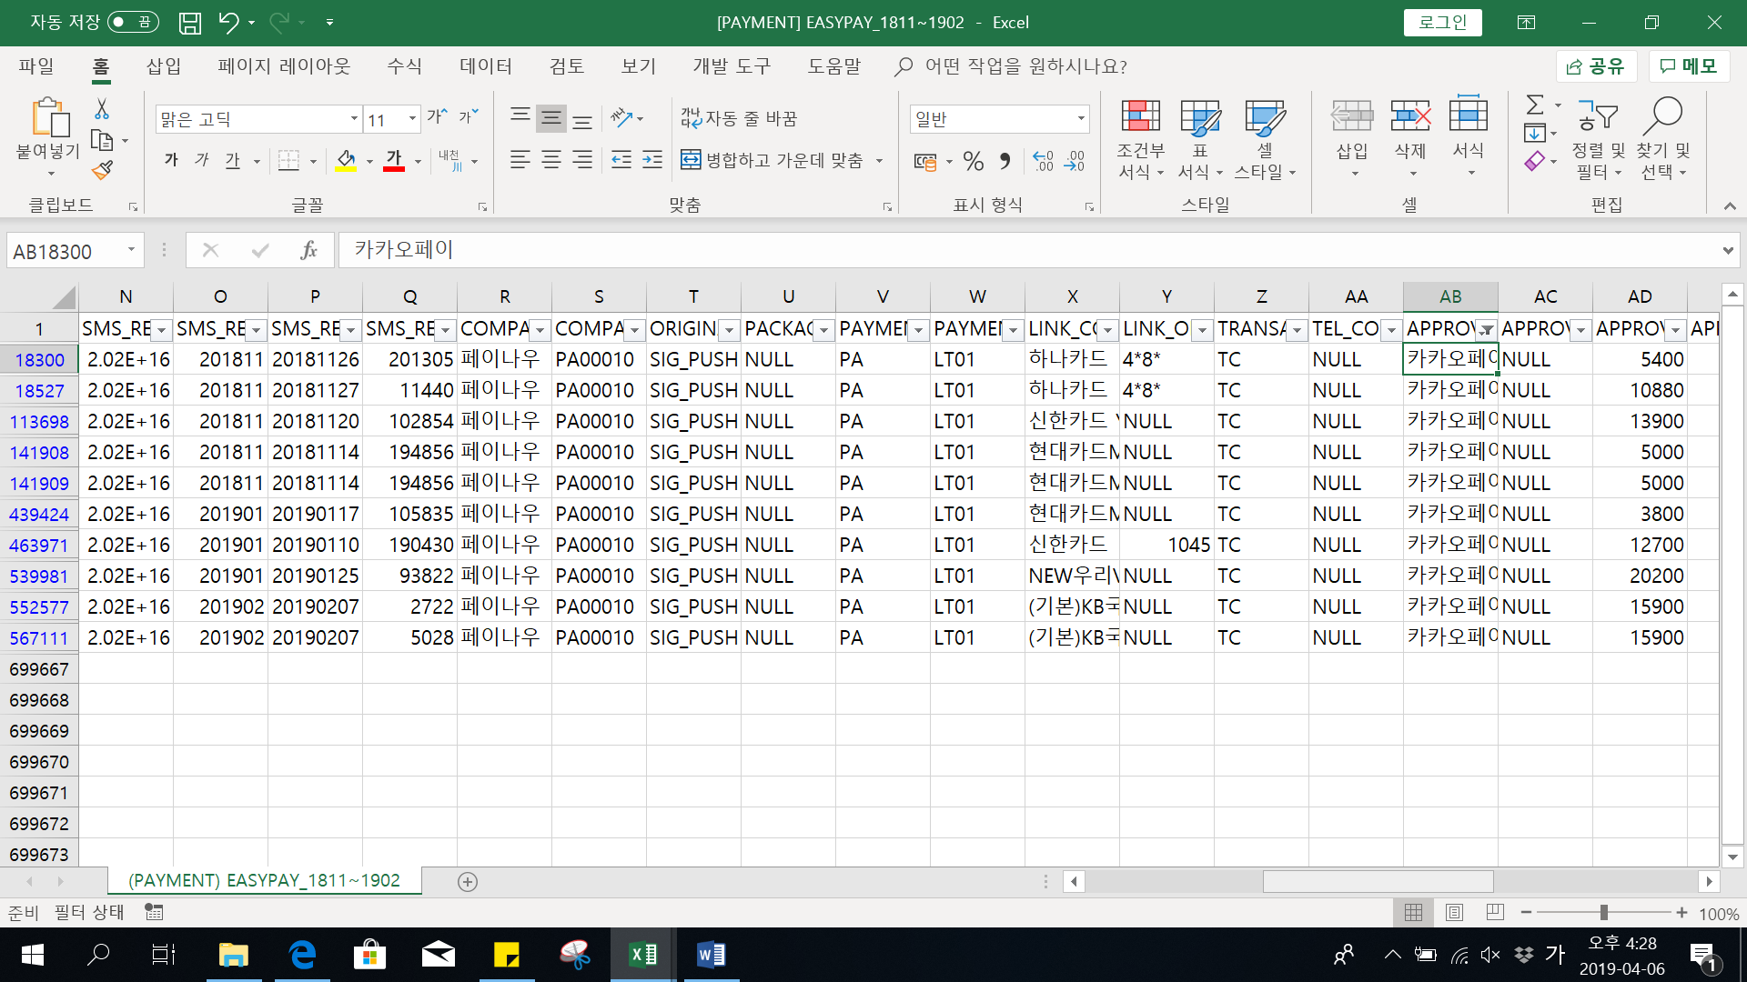

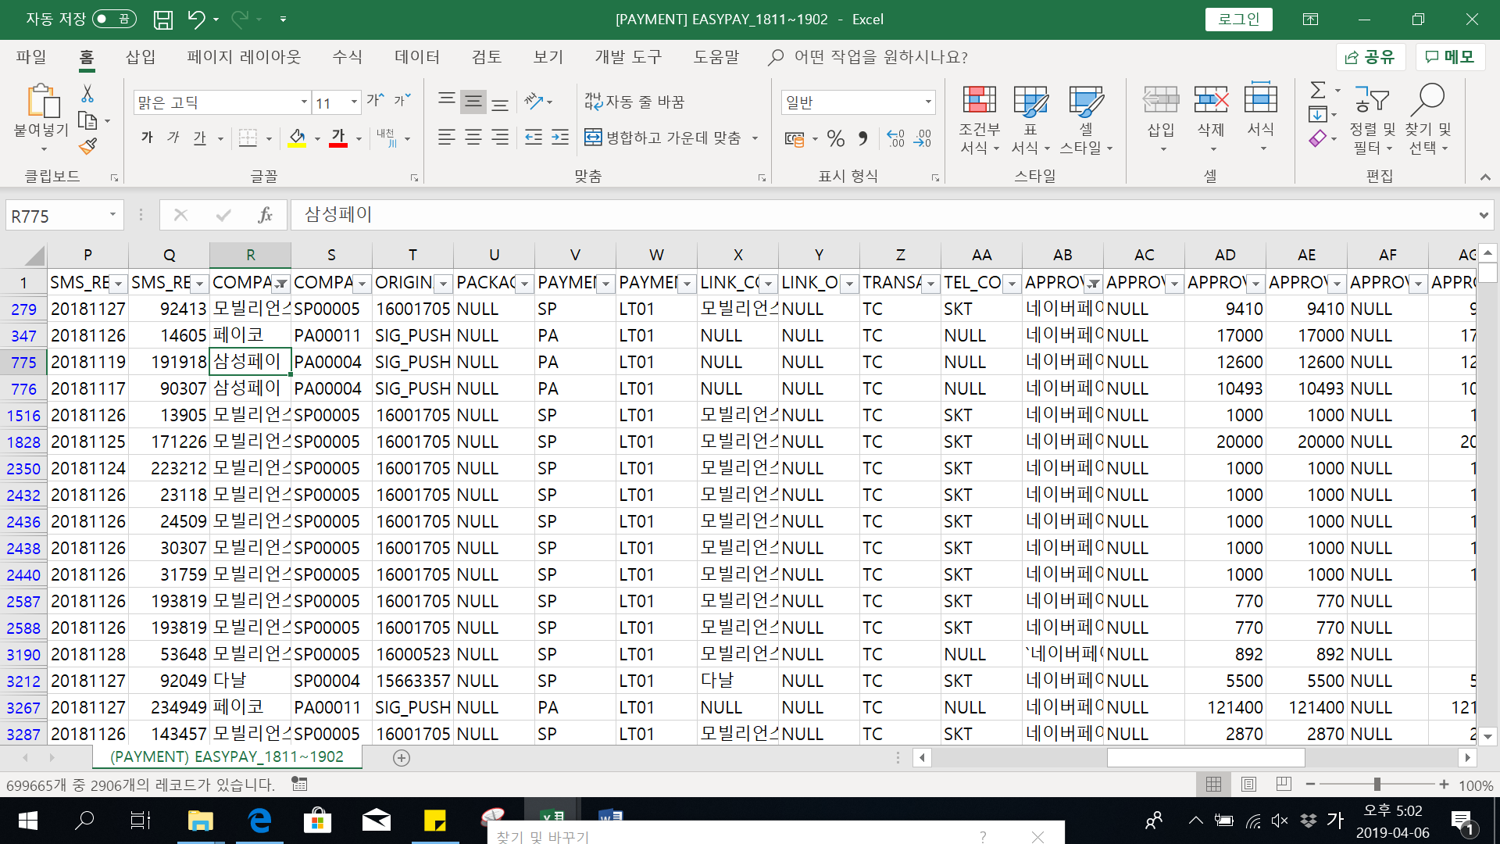

<Payment_201811 파일관련>

* 참고사항

아래 9행은 Approval store은 네이버페이인데 Approval Code가 LT01이 아닌 LA, LW 등으로 나와있습니다. 이는 간편결제사(네이버스토어) 제품이나 서비스를 간편결제가 아닌 일반결제로 산 경우로 보입니다.

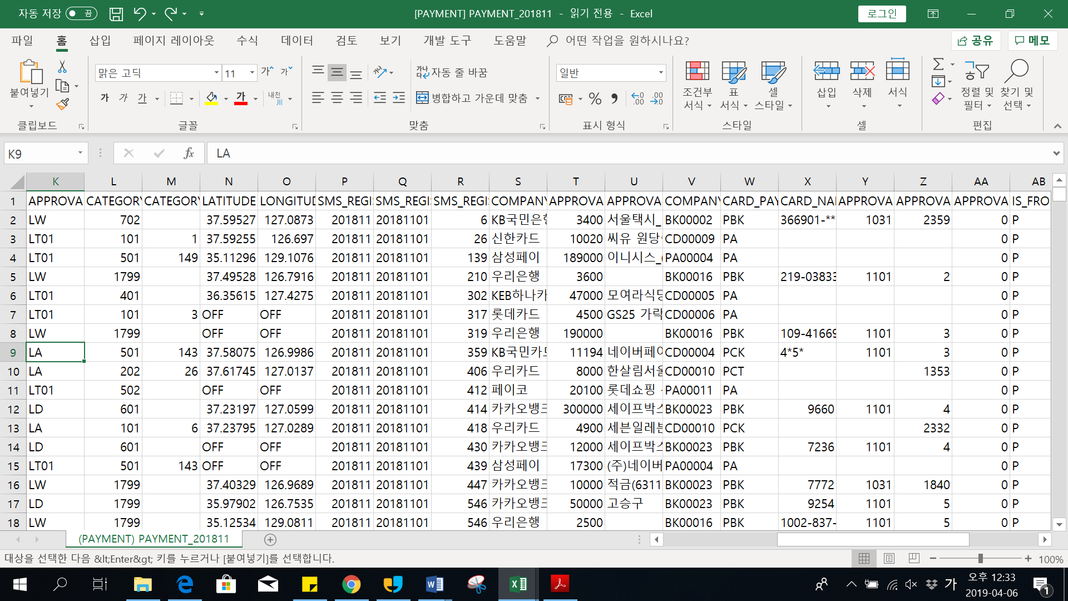

아래는 Approval store이 카카오페이인 경우이고 대부분 category code는 501로 온라인쇼핑입니다. Approval store에 ‘카카오페이(택시)’ 등도 있는데 카카오택시를 이용하되 간편결제를 하지 않고 일반결제로 한 것으로 해석하면 될까 싶습니다.

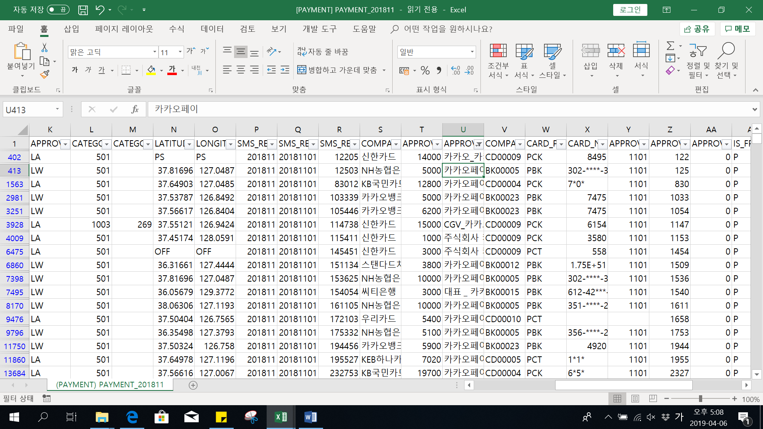

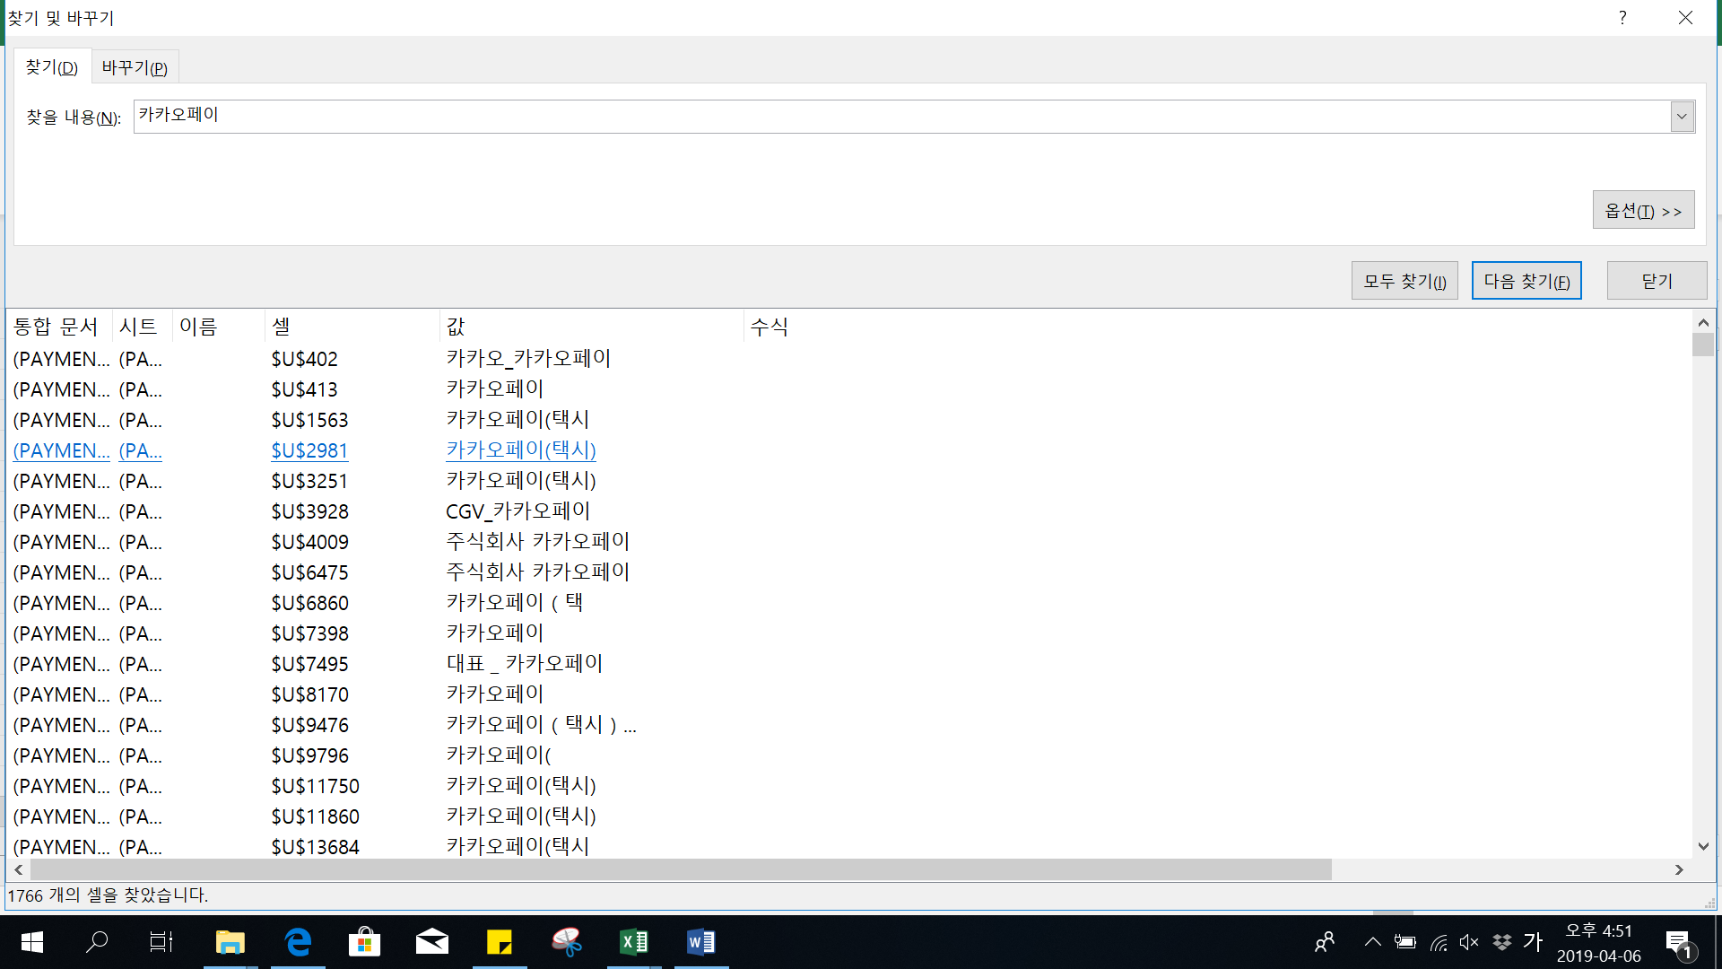

<분석 가능 방향 제안>

1. 간편결제사별 특징: Category code-> Category group code-> Approval store -> Approval store detail 칼럼 순으로 더 세부적으로 분석가능

Eg. 네이버페이: 501(온라인결제)-> 301(배달의 민족), 1799(기타) -> 배달의 민족, GS25 (결제내역 다수)

